МАОУ СОШ №1
г. Златоуст, Челябинская область
учитель информатики
Антипина Юлия Юрьевна

Урок – игра по информатике
« Кто хочет стать миллионером?»

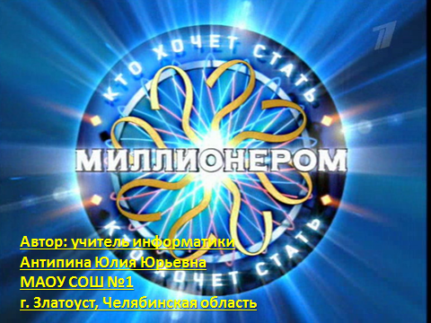

2013г
Златоуст
Тема: Повторение изученного материала за год. Игра «Кто хочет стать миллионером».
Цели и задачи урока: закрепление всего материала за год, развитие логического мышления учащихся, памяти, внимания;
развитие познавательного интереса учеников;
формирование активности и самостоятельности учащихся;
повышение мотивации учащихся за счет игровых технологий;
воспитание у ребят чувства ответственности, дружбы, взаимовыручки.
Класс: 6
Оборудование: компьютер, проектор.

План урока.
Орг. момент. - 2 мин.
Сообщение темы и постановка целей урока — 2 мин.
Игра, подводящая к закреплению всего изученного материала за год, — 35 мин.
Подведение итогов урока — 5 мин.
Ход урока
I.Орг. момент. Здравствуйте всем. Сегодня мы побываем на телевизионном канале и поиграем игру «Кто хочет стать миллионером?» В игре участвует 6 класс в количестве 10-13 человек
II. Игра «Кто хочет стать миллионером?» (слайд 1)
Одной из самых популярных игр на отечественном телевидении уже более десяти лет является игра, Кто хочет стать миллионером. Весь мир играет в эту игру. Тысячи людей мечтают попасть на это замечательное шоу и попытаться выиграть суперприз - 3 000 000 (три миллиона) рублей! Вот и Вы сегодня попытаете счастье выиграть виртуальное 3 000 000 рублей.

Правила игры Кто хочет стать миллионером?
Главный приз в игре - 3 миллиона виртуальных рублей. Чтобы выиграть его нужно ответить правильно на 15 вопросов. К каждому вопросу даётся 4 варианта ответов. Правильный из них - лишь один.
Каждый вопрос имеет стоимость. Пять первых вопросов - лёгкие. Вопросы с шестого по десятый уже серьёзные, но взяты из общих областей знаний, с которыми все сталкиваются в школе. Наиболее сложные и интересные вопросы - с 11-го до 15-го.
В игре есть понятие "несгораемая сумма". Её нельзя проиграть, даже если после был дан неправильный ответ. В любой момент можно остановить игру и забрать заработанные на данный момент деньги.
На всю игру игроку даётся три "подсказки": "50 на 50" - компьютер скроет два ошибочных ответа, оставив лишь правильный вариант и один не правильный. Это позволяет легко пройти очередной шаг. "Звонок другу" - возможность позвонить любому своему знакомому и попросить подсказать ответ. «Помощь зала» - зрители, пришедшие посмотреть игру, подсказывают свои варианты ответов, которые при желании можно принять.
Всем понятны правило игры? Итак удачи вам, мы начинаем. Первый вопрос: (3 слайд) Для вычислений, обработки информации и управления работой компьютера служит…
А) память
Б) монитор
В) процессор
Г) принтер
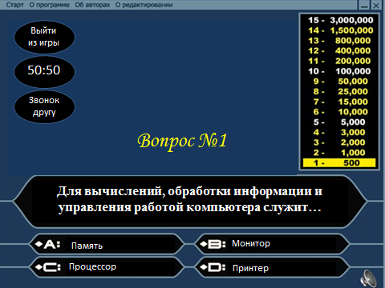
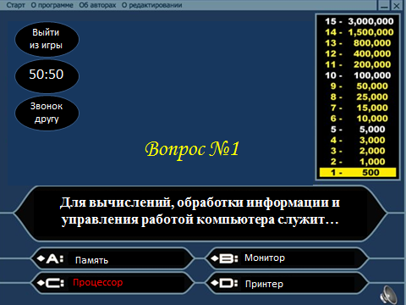
Правильный ответ под буквой С (4 слайд).
III. Подведение итогов урока. Итак, сегодня мы выиграли виртуальные 3 000 000 рублей, повторили весь материал за год. Все получили отличные оценки, все были очень активные. МОЛОДЦЫ
Всем спасибо до свиданья.
Примечание: Если вам необходимо выбрать ответ (какой вы считаете правильным) кликайте на само слово, т. к. гиперссылки настроены на слова. Не кликайте на фигуры только на слова.

